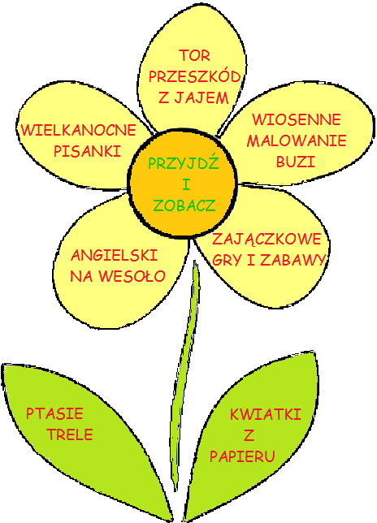

**6 kwietnia**

**1600 - 1800**

SP97



**SZKOŁA PODSTAWOWA**

**NR 97**

**ul. PROSTA 16**

**ZAPRASZAMY NA DZIEŃ OTWARTY SZKOŁY**

